МИНИСТЕРСТВО НАУКИ И ВЫСШЕГО ОБРАЗОВАНИЯ   
РОССИЙСКОЙ ФЕДЕРАЦИИ

Федеральное государственное автономное образовательное учреждение   
высшего образования «Самарский национальный исследовательский университет   
имени академика С.П. Королева»

(Самарский университет)

Институт информатики и кибернетики

Кафедра технической кибернетики

**ОТЧЕТ**

По лабораторной работе №0

**Проектирование приложения**

Выполнили студенты

группы 6302-010302D

Шелудько П.В.

Ялюхов А.Д.

САМАРА 2025

**Концепция приложения**

Планируется веб-приложение для онлайн записи на груминг и управление салоном. Пользователи смогут записываться на услуги, просматривать цены, выбирать мастеров, а администраторы – управлять расписанием и клиентами.

*Основные функции:*

Онлайн запись клиентов

Каталог услуг с ценами

Просмотр и выбор мастеов

Личный кабинет администратора (расписание, клиенты, услуги)

**Выбор стека технологий**

*Frontend*

* React.js – библиотека для создания интерфейса.
* React Router – маршрутизация страниц.
* Tailwind CSS – стилизация.
* Axios – отправка запросов на сервер.

*Backend*

* Spring – серверный фреймворк.
* PostgreSQL– база данных.

*Дополнительные инструменты*

* Git + GitHub – контроль версий.
* Postman – тестирование API.
* Swagger (OpenAPI) – документирование API.

**Проектирование архитектуры**

*Взаимодействие компонентов*

Frontend (React) ⟷ Backend (Spring) ⟷ Database (PostgreSQL)

Схема базы данных ((PostgreSQL)

*Будет 3 основные сущности:*

1. User (Пользователь)

2. Appointment (Запись на услугу)

3. Service (Услуга)

**Пример схемы**

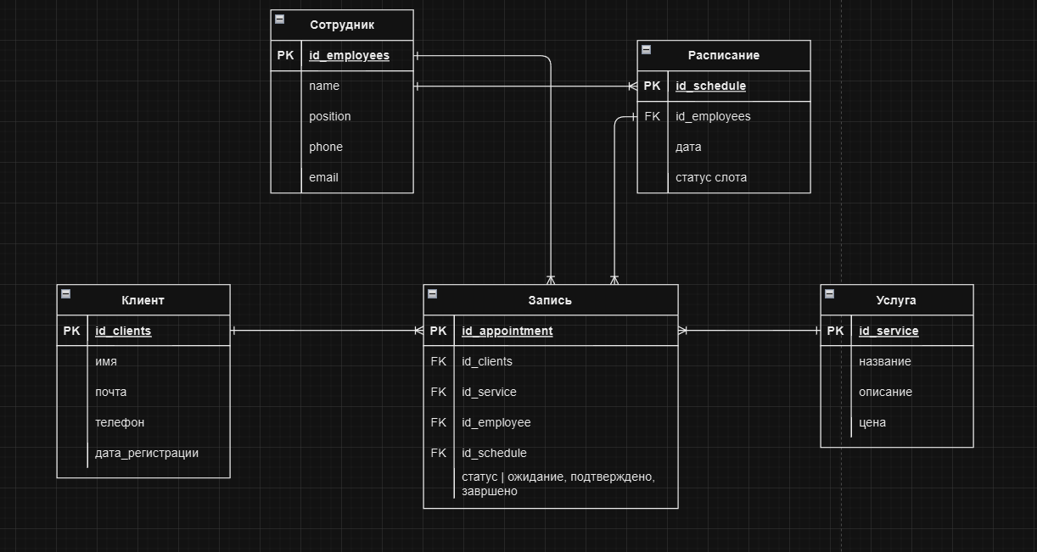

**API (OpenAPI/Swagger)**

|  |  |  |
| --- | --- | --- |
| POST | /auth/register | Регистрация пользователя |
| POST | /auth/login | Вход в систему |
| GET | /users/:id | Получение данных пользователя |
| POST | /appointments | Создание записи на услугу |
| GET | /appointments/:id | Получение информации о записи |
| PUT | /appointments/:id | Обновление статуса записи |
| GET | /services | Получение списка услуг |

[YALYUKHOV/Project_grumming: 6302-010302D Шелудько, Ялюхов](https://github.com/YALYUKHOV/Project_grumming) гитхаб